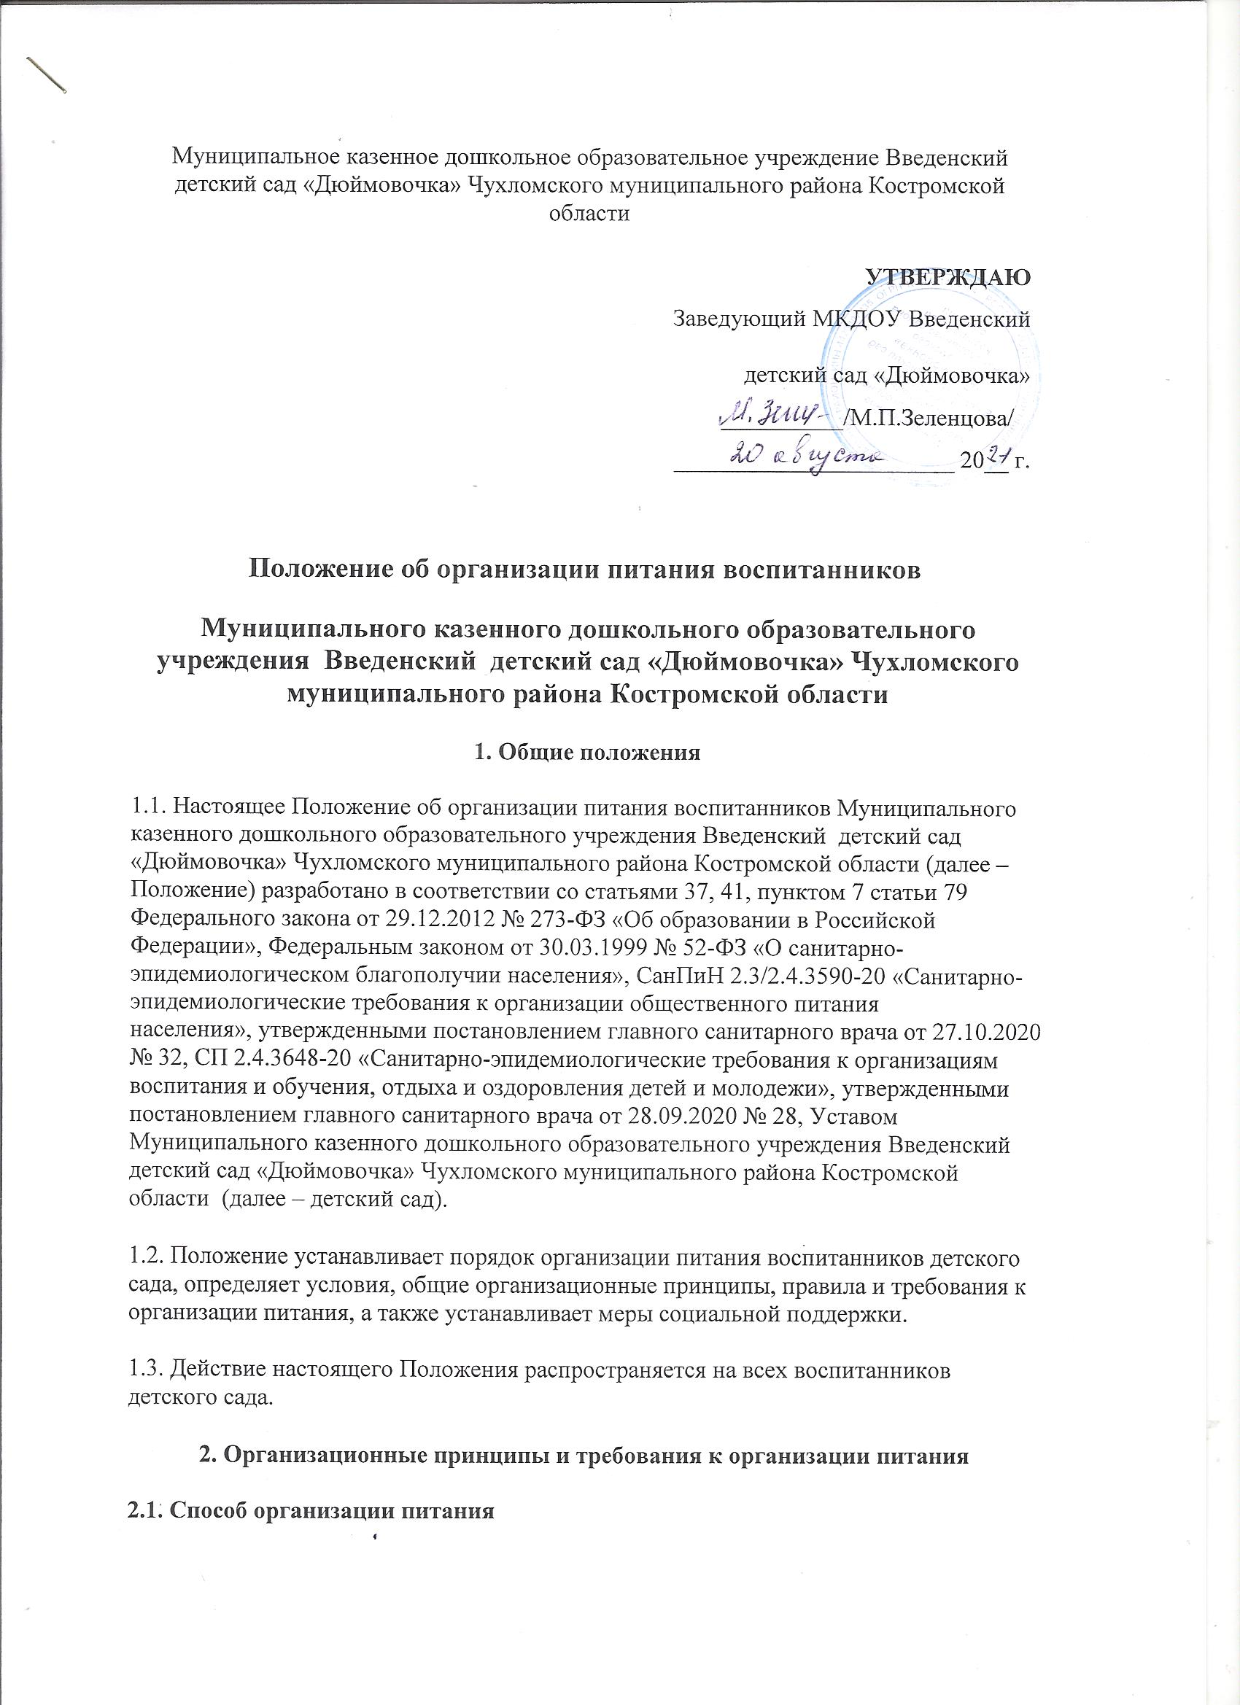

2.1.1. Детский сад самостоятельно предоставляет питание воспитанникам на базе пищеблока детского сада. Обслуживание воспитанников осуществляется штатными работниками детского сада, имеющими соответствующую квалификацию, прошедшими предварительный (при поступлении на работу) и периодический медицинские осмотры в установленном порядке, имеющими личную медицинскую книжку установленного образца.

Порядок обеспечения питанием воспитанников организуют назначенные приказом заведующего детским садом ответственные из числа воспитателей и обслуживающего персонала детского сада.

2.1.2. По вопросам организации питания детский сад взаимодействует с родителями (законными представителями) воспитанников, с отделом образования администрации Чухломского муниципального района Костромской области, территориальным органом Роспотребнадзора.

2.1.3. Питание воспитанников организуется в соответствии с требованиями СП 2.4.3648-20, СанПиН 2.3/2.4.3590-20 и ТР ТС 021/2011 и другими федеральными, региональными и муниципальными нормативными актами, регламентирующими правила предоставления питания.

**2.2. Режим питания**

2.2.1. Питание предоставляется в дни работы детского сада пять дней в неделю: с понедельника по пятницу включительно.

**2.3. Условия организации питания**

2.3.1. В соответствии с требованиями СП 2.4.3648-20, СанПиН 2.3/2.4.3590-20 и ТР ТС 021/2011 в детском саду выделены производственные помещения для приема и хранения продуктов, приготовления пищевой продукции. Производственные помещения оснащаются механическим, тепловым и холодильным оборудованием, инвентарем, посудой и мебелью.

2.3.2. Закупка продуктов питания осуществляется в соответствии с Законом от 5 апреля 2013 г. № 44-ФЗ «О контрактной системе в сфере закупок товаров, работ, услуг для обеспечения государственных и муниципальных нужд».

2.3.3. Для организации питания работники детского сада ведут и используют следующие документы:

– приказ об организации питания воспитанников;

– основное меню;

– технологические карты кулинарных блюд;

– ведомости контроля за рационом питания;

– журнал бракеража пищевых продуктов, поступающих в пищеблок;

– журнал бракеража готовой кулинарной продукции;

- гигиенический журнал;

– журнал проведения витаминизации третьих и сладких блюд;

– журнал учета температурного режима холодильного оборудования;

– журнал санитарного состояния пищеблока;

– договора на поставку продуктов питания;

– инструкцию по отбору суточных проб.

**2.4. Меры по улучшению организации питания**

2.4.1. В целях совершенствования организации питания воспитанников администрация детского сада совместно с воспитателями:

* организует постоянную информационно-просветительскую работу по повышению уровня культуры питания воспитанников;
* оформляет информационные стенды, посвященные вопросам формирования культуры питания;
* проводит с родителями (законными представителями) воспитанников беседы, лектории и другие мероприятия, посвященные вопросам роли питания в формировании здоровья человека, обеспечения ежедневного сбалансированного питания, развития культуры питания и пропаганды здорового образа жизни, правильного питания в домашних условиях;
* содействует созданию системы общественного информирования и общественной экспертизы организации питания в детском саду с учетом широкого использования потенциал родительского совета;
* проводит мониторинг организации питания.

**3. Порядок предоставления приемов пищи и питьевой воды воспитанникам**

**3.1. Обязательные приемы пищи**

3.1.1. Всем воспитанникам предоставляется необходимое количество обязательных приемов пищи в зависимости от продолжительности нахождения воспитанника в детском саду. Кратность приемов определяется по нормам установленным приложением 12 к СанПиН 2.3/2.4.3590-20.

|  |  |
| --- | --- |
| Продолжительность, либо время нахождения ребенка в организации | Количество обязательных приемов пищи |
| 10 часов | завтрак, второй завтрак, обед и полдник |

3.1.2. Отпуск приемов пищи осуществляется по заявкам ответственных работников. Заявка на количество питающихся предоставляется ответственными работниками работникам пищеблока не позднее 8ч.40мин.текущего дня.

3.1.3. Время приема пищи воспитанниками определяется по нормам, установленным в таблице 4 приложения 10 к СанПиН 2.3/2.4.3590-20.

|  |  |
| --- | --- |
| Время приема пищи | Приемы пищи в зависимости от длительности пребывания детей в дошкольной организации |
| 8 - 10 часов |
| 8.30 - 9.00 | Завтрак |
| 10.30 - 11.00 | Второй завтрак |
| 12.00 - 13.00 | Обед |
| 15.30 | Полдник |
|  |  |

3.1.4. Воспитаннику прекращается предоставление обязательных приемов пищи:

* на время воспитательно-образовательной деятельности с применением дистанционных технологий;
* в случае смерти воспитанника (признания его судом в установленном порядке безвестно отсутствующим или объявления умершим);
* при переводе или отчислении воспитанника из детского сада;
* на время отсутствия ребенка.

**3.2. Питьевой режим**

3.2.1. Питьевой режим воспитанников обеспечивается с использованием кипяченой питьевой воды, при условии соблюдения следующих требований: кипятить воду нужно не менее 5 минут; до раздачи детям кипяченая вода должна быть охлаждена до комнатной температуры непосредственно в емкости, где она кипятилась; смену воды в емкости для её раздачи необходимо проводить не реже, чем через 3 часа. Перед сменой кипяченой воды емкость должна полностью освобождаться от остатков воды, промываться в соответствии с инструкцией по правилам мытья кухонной посуды, ополаскиваться. Учёт смены кипяченой воды отмечается в журнале.

3.2.2. Свободный доступ к питьевой воде обеспечивается в течение всего времени  
 пребывания детей в детском саду.

3.2.3. При организации питьевого режима соблюдаются правила и нормативы, установленные СанПиН 2.3/2.4.3590-20.

**4. Финансовое обеспечение**

**4.1. Источники и порядок определения стоимости организации питания**

4.1.1. Финансирование питания воспитанников осуществляется за счет:

* средств родителей (законных представителей) воспитанников (далее – родительская плата);
* средств районного бюджета.

**4.2. Организация питания за счет средств родительской платы**

4.2.1. Предоставление питания воспитанникам за счет родительской платы осуществляется в рамках средств, взимаемых с родителей (законных представителей) за присмотр и уход за детьми в детском саду.

4.2.2. Начисление родительской платы производится на основании табеля посещаемости воспитанников.

4.2.3. Родительская плата начисляется бухгалтером МКУ « Централизованная бухгалтерия учреждений образования» и оплачивается по квитанции, полученной родителями (законными представителями) воспитанников в детском саду. Оплата производится в отделении банка по указанным в квитанции реквизитам по безналичному расчету.

4.2.4. Внесение родительской платы осуществляется ежемесячно в срок до 25 числа месяца, следующим за отчетным.

4.2.5. О непосещении воспитанником детского сада родители (законные представители) воспитанников обязаны сообщить воспитателю группы, которую посещает ребёнок. Сообщение должно поступить заблаговременно, то есть до наступления дня отсутствия воспитанника.

4.2.6. При отсутствии воспитанника по уважительным причинам и при условии своевременного предупреждения о таком отсутствии ребенок снимается с питания.

**5. Меры социальной поддержки**

5.1. Компенсация родительской платы за питание предоставляется родителям (законным представителям) воспитанников детского сада. Размер компенсации родительской платы зависит от количества детей в семье и регулируется Постановлением Администрации Чухломского муниципального района Костромской области « О размере родительской платы за содержание детей в муниципальных дошкольных учреждения Чухломского муниципального»

**6. Обязанности участников образовательных отношений при организации питания**

6.1. Заведующий детским садом:

* издает приказ о предоставлении питания воспитанникам;
* несет ответственность за организацию питания воспитанников в соответствии с федеральными, региональными и муниципальными нормативными актами, федеральными санитарными правилами и нормами, уставом детского сада и настоящим Положением;
* обеспечивает принятие локальных актов, предусмотренных настоящим Положением;
* назначает из числа работников детского сада ответственных за организацию питания и закрепляет их обязанности;
* обеспечивает рассмотрение вопросов организации питания воспитанников на родительских собраниях, собрание трудового коллектива.

6.2. Ответственный за питанием осуществляет обязанности, установленные приказом заведующего детским садом.

6.3. заведующий хозяйством ДОУ:

* обеспечивает своевременную организацию ремонта технологического, механического и холодильного оборудования пищеблока;
* снабжает пищеблок достаточным количеством посуды, специальной одежды, санитарно-гигиеническими средствами, уборочным инвентарем.

6.4. Работники пищеблока:

* выполняют обязанности в рамках должностной инструкции;
* вправе вносить предложения по улучшению организации питания.

6.5. Воспитатели:

* осуществляют в части своей компетенции мониторинг организации питания;
* предусматривают в планах воспитательной работы мероприятия, направленные на формирование здорового образа жизни детей, потребности в сбалансированном и рациональном питании, систематически выносят на обсуждение в ходе родительских собраний вопросы обеспечения полноценного питания воспитанников;
* выносят на обсуждение предложения по улучшению питания воспитанников.

6.6. Родители (законные представители) воспитанников:

* представляют подтверждающие документы в случае, если ребенок относится к льготной категории детей;
* сообщают представителю детского сада о болезни ребенка или его временном отсутствии в детском саду для снятия его с питания на период его фактического отсутствия, а также предупреждают воспитателя об имеющихся у ребенка аллергических реакциях на продукты питания и других ограничениях;
* ведут разъяснительную работу со своими детьми по привитию им навыков здорового образа жизни и правильного питания;
* вносят предложения по улучшению организации питания воспитанников;

**7. Контроль за организацией питания**

7.1. Контроль качества и безопасности организации питания основан и осуществляется на основании программы производственного контроля, утвержденной заведующим детским садом.

**8. Ответственность**

8.1. Все работники детского сада, отвечающие за организацию питания, несут ответственность за вред, причиненный здоровью воспитанников, связанный с неисполнением или ненадлежащим исполнением должностных обязанностей.

8.2. Родители (законные представители) воспитанников несут предусмотренную действующим законодательством ответственность за не уведомление детского сада о наступлении обстоятельств, лишающих их права на получение компенсации на питание ребенка.

8.3. Работники детского сада, виновные в нарушении требований организации питания, привлекаются к дисциплинарной и материальной ответственности, а в случаях, установленных законодательством Российской Федерации, – к гражданско-правовой, административной и уголовной ответственности в порядке, установленном федеральными законами.